Titlul proiectului

Student: Nume Prenume, Grupa

Subiectul de analizat

1 Introducere

Textul se va scrie cu font Palatino Linotype, dimensiunea 11, aliniere JUSTIFY cu spațiere 1,15 și setarea paragrafului se va realiza conform detaliilor din figura 1. Desenele se vor alinia la mijloc iar numele și referința lui la dreapta scriind cu bold Figura X.
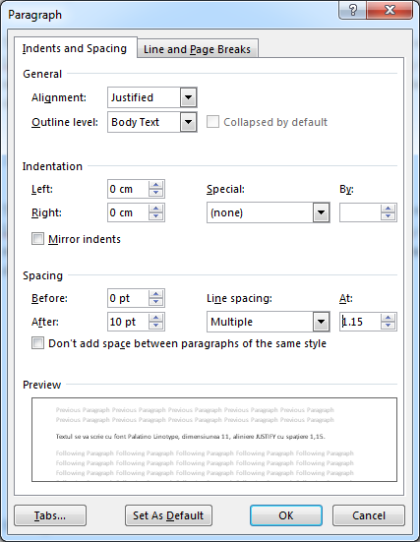
Figura 1. Desen
Tabele se vor forma după exemplul din Tabelul I. Unde se vor folosi ecuații, se vor scrie cu EQUATION EDITOR si se vor numerota tip: (1).
Bibliografia se indică acolo unde este folosită prin introducerea în text a referirilor tip: [1] . Indiferent că este vorba de legătura web sau manuscris, acestea vor fi indicate de fiecare dată când sunt utilizate.
Tabelul I. Exemplu de tabel
Intrarea | U_{in} | U_{R} | k | U_{Amp} | U_{e_calc} | U_{e_mas} | ζ%
1
2
3

2 Fundamentele teoretice și funcționarea circuitului

Textul se va scrie cu font Palatino Linotype, dimensiunea 11. Textul se va scrie cu font Palatino Linotype, dimensiunea 11. Textul se va scrie cu font Palatino Linotype, dimensiunea 11. Textul se va scrie cu font Palatino Linotype, dimensiunea 11. Textul se va scrie cu font Palatino Linotype, dimensiunea 11.

3 Analiza prin simularea circuitului electronic

Textul se va scrie cu font Palatino Linotype, dimensiunea 11. Textul se va scrie cu font Palatino Linotype, dimensiunea 11. Textul se va scrie cu font Palatino Linotype, dimensiunea 11. Textul se va scrie cu font Palatino Linotype, dimensiunea 11. Textul se va scrie cu font Palatino Linotype, dimensiunea 11.

2 Modelul experimental și rezultatele lui

Textul se va scrie cu font Palatino Linotype, dimensiunea 11. Textul se va scrie cu font Palatino Linotype, dimensiunea 11. Textul se va scrie cu font Palatino Linotype, dimensiunea 11. Textul se va scrie cu font Palatino Linotype, dimensiunea 11. Textul se va scrie cu font Palatino Linotype, dimensiunea 11.

Bibliografie

[1] http://www.circuitbasics.com/555-timer-basics-monostable-mode/
[2] Nume autor Prenume autor, “Titlul Lucrării citate”, editura, anul apariției, localitatea/țara, ISSN/ISBN.

